FICHA DE TRABALHO 30
Percentagens

NOME: ______________________________________N.º: ______ TURMA: _________ DATA: ____________

- Escreve, no retângulo correspondente, uma fração que represente uma fatia de cada torta.
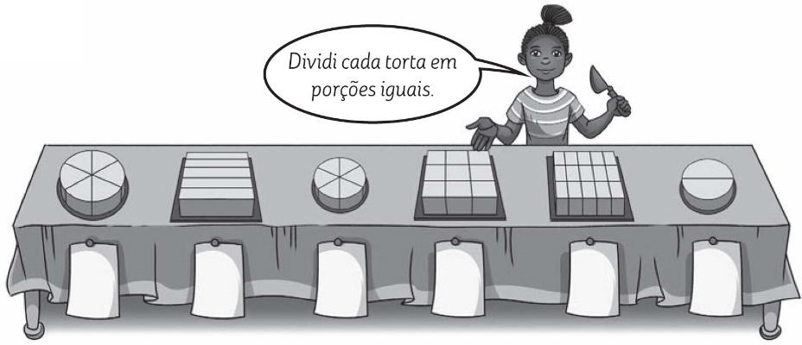
- Completa os espaços com os valores correspondentes.
a) | 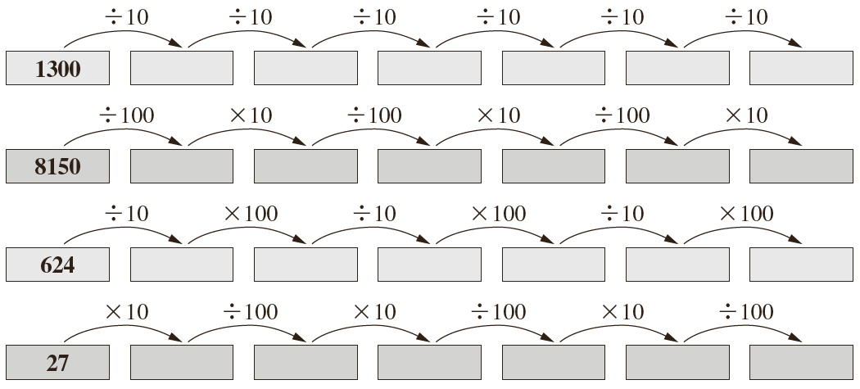
b)
c)
d)

- Observa o exemplo e completa a tabela seguinte.
Numeral decimal | Percentagem | Fração | Leitura
0,6 | 60 % | $$\frac{\text{6}}{\text{10}}$$ | Seis décimas
0,9
 |  | $$\frac{\text{3}}{\text{10}}$$
 | 40 %
 |  | $$\frac{\text{49}}{\text{100}}$$
 |  |  | Dezassete centésimas

- Escreve como fração decimal a parte colorida de cada figura.
a)  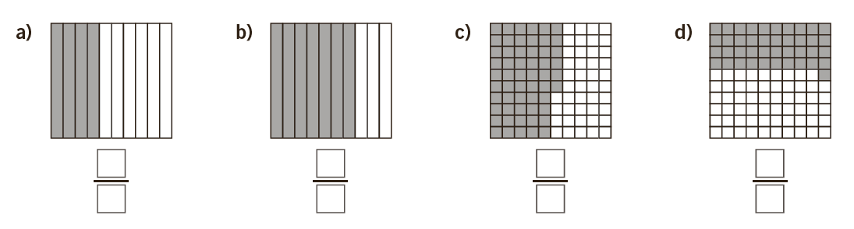 | b) | c) | d)
- Escreve duas frações que representem a parte colorida de cada figura, conforme o exemplo.
a)  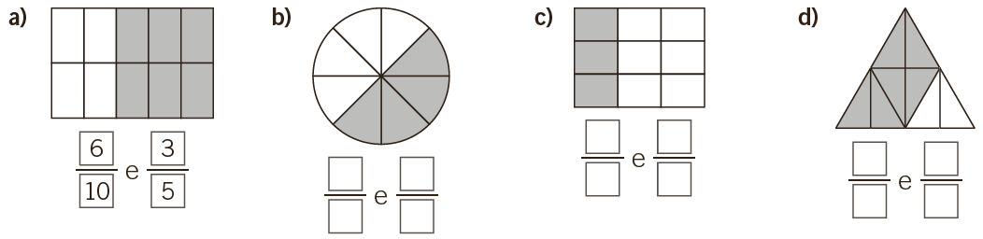 | b) | c) | d)
- Expressa cada percentagem como fração decimal e como numeral decimal.
Percentagem | 20 % | 15 % | 60 % | 95 % | 7 % | 0,25 %
Fração decimal
Numeral decimal
- Observa as figuras e escreve a percentagem de tonalidade (preto, branco, cinzento-claro e cinzento-escuro) de cada uma das figuras.
a)  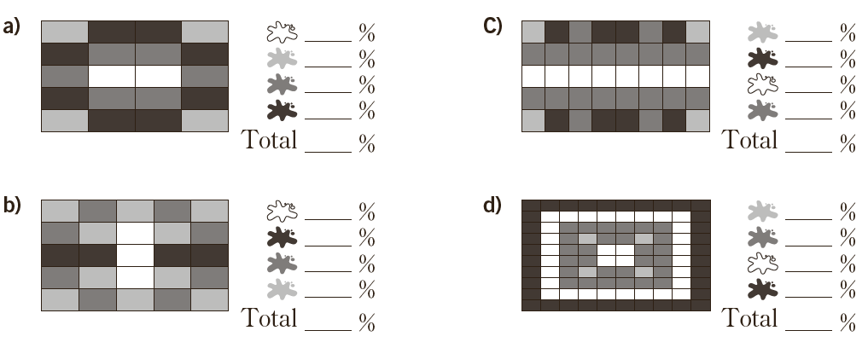 | c)
b) | d)
- Calcula:
- 10 % de 100; e) 10 % de 150;
- 25 % de 36; f) 25 % de 200;
- 50 % de 28; g) 50 % de 30;
- 10 % de 40; h) 75 % de 200.

